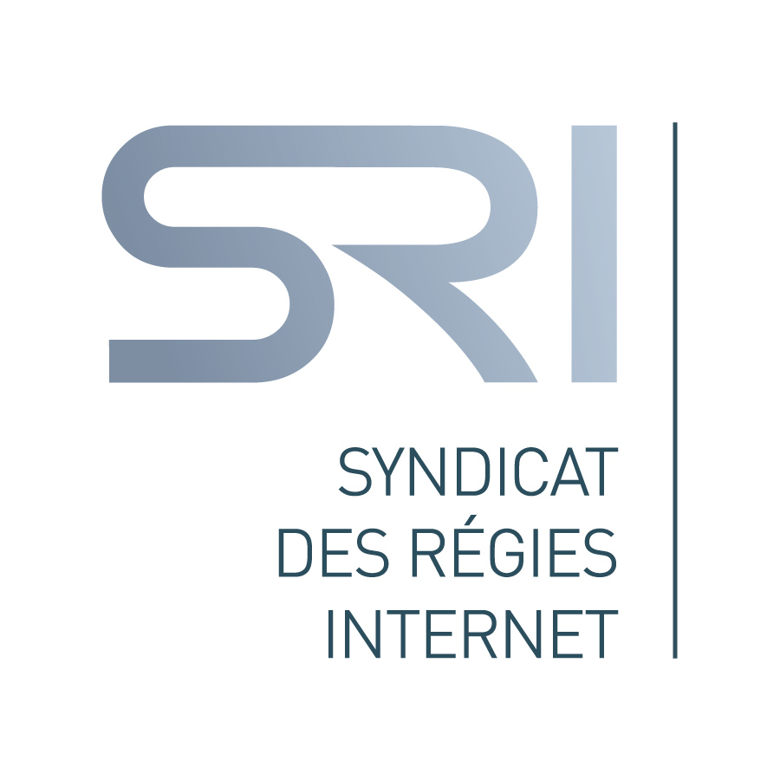

Communiqué de presse
Paris, le 4 octobre 2010

LE SYNDICAT DES REGIES INTERNET ANNONCE L’ADHESION
DE FRANCE TELEVISIONS PUBLICITE

En septembre 2010, le SRI a accueilli France Télévisions Publicité, la régie publicitaire du groupe France Télévisions.

Présente depuis plusieurs années sur Internet, France Télévisions Publicité se démarque aujourd’hui par son importante offre de vidéos, renforcée en juillet 2010 par le lancement de pluzz.fr, le site de télévision de rattrapage des chaînes de France Télévisions (75 heures de nouveaux programmes proposées chaque jour, plus de 6 millions de vidéos vues chaque mois*).

Au total, 28 sites Internet, comprenant entre autres les sites des groupes France Télévisions et Radio France et six sites et applications mobiles constituent l’offre interactive de France Télévisions Publicité.

Cette nouvelle adhésion porte le nombre des régies membres du SRI à 22 et permet au syndicat d’étendre encore sa représentativité dans l’e publicité.

Comme les autres régies membres du SRI, France Télévisions Publicité a signé la charte qualité du syndicat et s’engage donc à respecter les règles de bonne conduite éditées par ce dernier.

Le SRI, véritable réseau d’experts d’Internet, a pour vocation de développer et de professionnaliser le marché de la publicité en ligne en facilitant l’accès au média Internet en tant que support publicitaire et en défendant les intérêts de ses membres.

*Sources : Médiamétrie Médiamat / NNR Juil. 2010 - Vidéos Vues : OAS juil. 2010

À propos de France Télévisions Publicité
Régie publicitaire du Groupe France Télévisions, France Télévisions Publicité assure la commercialisation des espaces publicitaires et du parrainage des chaînes de service public et d’un portefeuille de médias indépendants.

Pionnière de la révolution numérique, la société s’est affirmée comme une référence en matière de commercialisation de supports audiovisuels, fédérant ainsi l’ensemble des écrans.

Son offre commerciale étendue illustre cette volonté et témoigne de la stratégie de l’entreprise, elle réunit :
- un bouquet de 5 chaînes hertziennes,
- 16 chaînes « de complément » constituant l’une des toutes premières offres dans cet univers,
- 24 décrochages régionaux regroupés au sein de ftp régions, premier dispositif régional et local de communication audiovisuelle,
- 16 antennes ultramarines sous l’enseigne ftp outremer,
- 28 sites Internet, 3 sites mobiles et 3 applications mobiles parmi lesquels figurent notamment france2.fr, france3.fr, france4.fr et france5.fr, ainsi que l’ensemble des sites du groupe Radio France.

Ce portefeuille de supports variés permet donc à France Télévisions Publicité de disposer d’atouts essentiels pour apporter à ses clients et à leurs marques des solutions media sur mesure adaptées à leurs besoins de communication.

Contact Presse France Télévisions Publicité
Fanny Adell
01 56 22 12 77
fanny.adell@ftv-publicite.fr

À propos du SRI
Le Syndicat des Régies Internet (SRI) a été créé en juillet 2003 à l'initiative des principales régies publicitaires françaises afin de promouvoir et développer le média Internet en France.
La démarche du SRI : soutenir les investissements et le développement du média Internet, valoriser les spécificités et la compétitivité du média, faciliter l'accès au média Internet par une professionnalisation et une simplification des offres, exploiter la créativité du média, et assurer la représentativité du Syndicat auprès de l’ensemble des acteurs de la publicité interactive.
24/7 Real Media, AlloCiné, Au Féminin, Benchmark Média, Dailymotion Avdertising, Express Roularta Services, Figaro Medias, France Télévisions Publicité, HI-Média, Horyzon Média, I-Régie, Lagardère Active Publicité, M6 Publicité Digital, Microsoft Advertising France, Orange Advertising Network, Prisma Media, SFR Régie, Specific Media, Springbird, TF1 Publicité, Weborama et Yahoo! France sont membres du SRI. Le président du SRI est Luc Tran-Thang, VP Orange Advertising Network.

www.sri-france.org

Contact Presse SRI
IDENIUM- Premium Press Office
Myriam de Chassey
01 56 21 19 96
myriam@idenium.com

